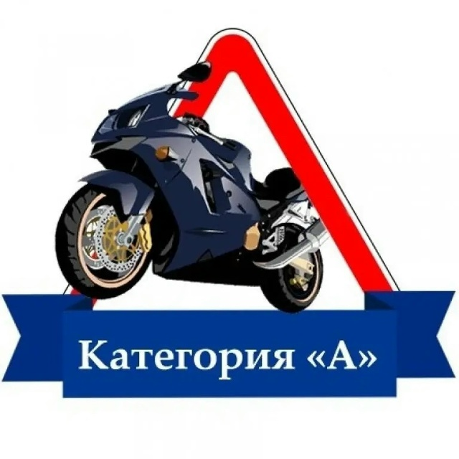
РЭО Госавтоинспекции ОМВД России по Усть-Катавскому городскому округу информирует

Скутеры и мопеды снова на дорогах. А вместе с ними и заблуждение, что техника с двигателем до 50 кубов — это почти как велосипед.
Объясняем, нужны ли права, техосмотр и страховка для управления таким транспортом и за какие правонарушения предусмотрен штраф.
Какие права нужны?
Чтобы управлять мопедом или скутером с объёмом двигателя до 50 куб. см или электромотором мощностью от 0,25 до 4 кВт включительно, нужно водительское удостоверение.
Достаточно категории М, получить которую можно с 16 лет. Если у вас есть любая другая — например, А или В, — дополнительно оформлять категорию М не надо.
Требуются ли регистрация и техосмотр?
Скутеры и мопеды до 50 куб. см в настоящее время регистрировать в РЭО Госавтоинспекции не нужно.
Проходить техосмотр владельцам таких скутеров и мопедов также не требуется.
За что предусмотрен штраф для водителя?
- За управление без прав предусмотрен штраф от 5 тыс. до 15 тыс. рублей.
- За езду без застёгнутого мотошлема — штраф 1500 рублей. Это касается как водителя, так и пассажира.
Важно помнить: водитель мопеда или скутера обязан двигаться по правому краю проезжей части в один ряд либо по полосе для велосипедистов и всегда в мотошлеме. Допускается движение по обочине, если это не создаёт помех пешеходам.
Когда нужна страховка?
Для скутеров и мопедов до 50 куб. см полис ОСАГО не требуется. Однако страховка обязательна, если:
- Объём двигателя мототранспортного средства превышает 50 куб. см;
- Развивает скорость более 50 км/ч;
- Мощность электромотора больше 4 кВт.
В этих случаях технику необходимо зарегистрировать, а за отсутствие полиса предусмотрен штраф в размере 800 рублей. При повторном нарушении в течение года сумма вырастет до 3–5 тыс. рублей.

